Họ tên: Thiều Quang Toàn MSSV: 1770212

**DỰ ÁN THIẾT BỊ ĐO GÓC ỨNG DỤNG CẢM BIẾN GIA TỐC**

**1.1 Product Specification**

Thiết bị đo góc nghiêng số sử dụng cảm biến gia tốc có thể được sử dụng trong nhiều ứng dụng rộng rãi trong các thiết bị như đo độ nghiêng của các bộ phận máy, chuyển động robot, dùng cho nghề mộc và các giường bệnh trong y tế...

* LCD 2x16 hiển thị to, rõ ràng, dễ đọc.
* Tần nhìn góc nghiêng cho LCD lên tới 60 độ
* Chế độ đèn nền tự động (back light)
* Chế độ sleep mode tự động để tiết kiệm pin sau 2 phút
* Chế độ hiển thị ở độ
* Tầm hiển thị góc từ 0 độ tớn 90 độ
* Có nút nhấn zero và on/off. Nút to và dễ bấm
* Độ chính xác +/- 0.1 độ từ 0 đến 90 độ
* Thiết bị dùng 5 Volt từ pin hoặc nguồn ngoài
* Thiết bị đáp ứng 0.5 giây
* Hoạt động từ 10 độ tới 55 độ không cần calibration

**1.2 Engineer Specification**

* Thiết bị dùng micro controller STM32F100 dòng 32 bits của hãng STmicroelectronics đáp ứng nhanh, giá thành rẽ và dễ sử dụng và công suất thấp so với các dòng 32 bits cùng xung nhịp
* Accelerometer cũa hãng STmicrolectronics dùng điện áp thấp từ 2.16 Volt đến 3.6 Volt có khả năng tương thích 1.8Volt, có khả năng giao tiếp qua I2C và SPI
* LCD 2X16 hiển thị 5x8 dot, hiển thị 2 hàng và 16 ký tự cho mỗi hàng. Có hỗ trợ chế độ back light, giao tiếp qua bus 8 bits hoặc 4 bits
* Hỗ trợ 2 nút nhấn Zero và ON/OFF. Nút nhấn Zero để zero vị trí cần tham khảo so với vị trí đo và ON/OFF dùng để tắt mở thiết bị. Nut hỗ trợ to và dễ bấm và sẽ sửa chữa

Thiết bị sau khi được ON/OFF và Zero thì sẽ đọc giá trị từ sensor sau đó qua hệ thống xử lý tính toán để hiện thị trực tiếp lên LCD theo thời gian thực với đáp ứng 0.5 giây cho mỗi lần hiễn thị (Do đáp ứng của LCD không thể nhanh hơn). Kết quả hiển thị tới mực 0.1 độ ( **15.1 ◦**).

Khi kết quả đo sẽ hiện thị trong vòng 2 phút nếu giá trị không thay đổi thiết bị sẽ tự tắt back light của LCD và tự tắt hệ thống

**1.3 Hardware Specification**



Thiết bị bao gồm có các khối nguồn, LCD, buttons, Accelerator sensor và Microcontroller

***Khối nguồn***:

Khối nguồn gồm có LDO AP2114H để chuyển điện áp đầu vào từ 5Volt đến 3.3 Volt để cung cấp điện áp cho Micro controller, Sensor và IC dịch mức từ 3.3Volt lên 5Volt để lái LCD 5Volt

***Micro controler***:

Micro controller 32 bits 128KB flash, 8KB Ram và 24Mhz hỗ trợ giao tiếp I2C với accelerator sensor và đầy đủ GPIOs để giao tiếp LCD qua giao điện 4 bits va điều khiển backlight cho LCD, button và LED. Ngoài ra, micro controller cung cấp đường debug cho thiết bị qua cổng USART, 6 pins dùng để nạp chương trình cho chip qua thiết bị ST link của hãng ST microelectronics

Micro controller sẽ dùng thạch anh ngoài 8Mhz để qua bộ PLL tạo ra xung nhịp 24Mhz cho hệ thống.

***Character 16x2 LCD***:

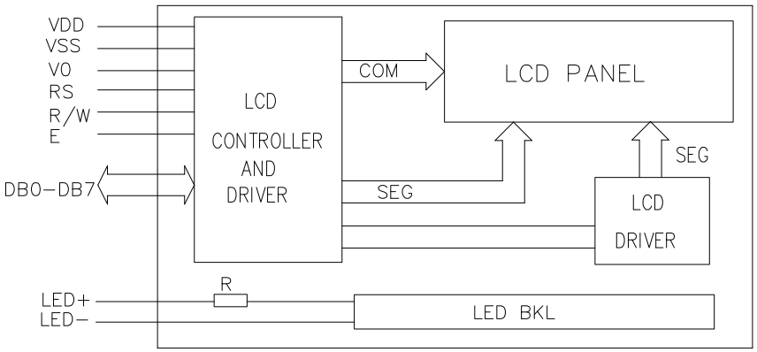

Character LCD 16x2 hoạt động ở điện áp 5Volt, bus giao tiếp 8 bits hoặc 4 bits, hỗ trợ back light và contrast. Góc nhìn rộng tới 60 độ. Thiết bị sẽ chọn giao tiếp 4 bits để tiếp kiệm GPIOs , thiết kế đơn giản và dễ layout

***Accelerator sensor LIS331DLH***:

LIS331DLH là accelerator số hỗ trợ 3 trục x,y, z, tiếp kiệm điện năng. Dữ liệu thô là 16 bits có thể giao tiếp I2C hay SPI. Bên cạnh đó, IC còn cho phép lựa chọn ± 2g/±4g/ ± 8g và ngõ ra đáp ứng từ 0.5Hz đến tùy theo ứng dụng.

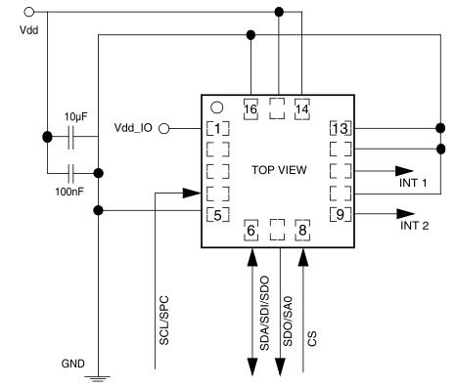

Thể hiện trục X,Y,Z của sensor

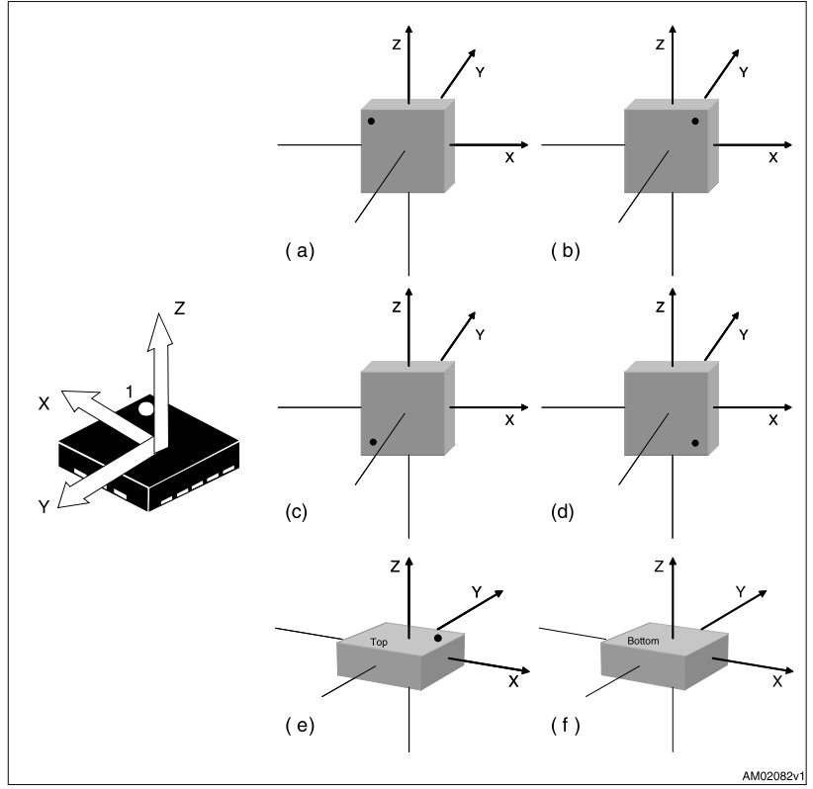

Cách tính góc cho accelerator dự vào dữ liệu ở các trục cua cãm biến

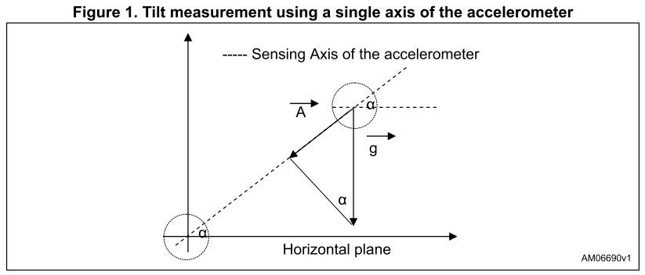

Khi cãm biến được xoay thì dựa vào dữ liệu đọc được ta có thể chuyển thành dữ liệu góc

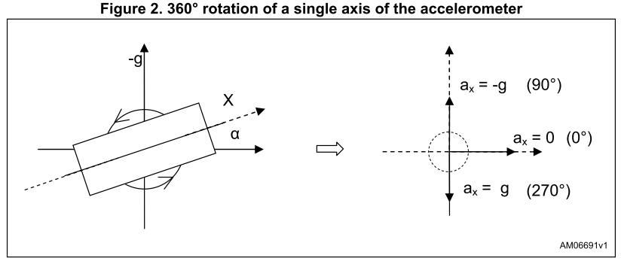

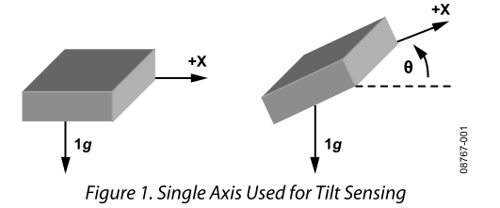

Từ dữ liệu ngỏ ra của x ta có thể tinh góc theo gia tốc trọng trường . Thực tế cãm biến có thể tính được 360 độ nếu ta bố trí cãm biến theo hình bên dưới.

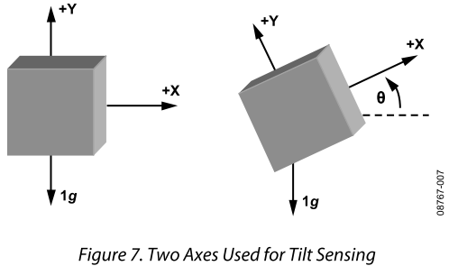

Ta có thể tính độ nghiêng tương đối với cãm biến bằng trục x, y như hinh ở trên như sau 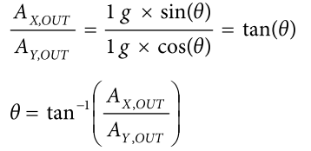

Ta có đồ thị dữ liệu ngõ ra của một trục x của cãm biến khi góc thay đổi tù -90 độ tới +90 độ

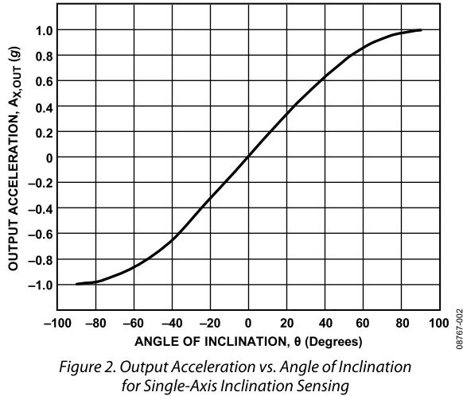

Khi cãm biến xoay 3 chiều trong không gian thì ta cũng tính được góc xoay của cãm biễn theo artan

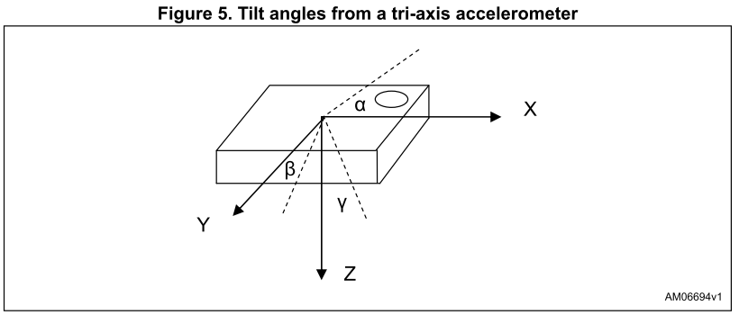

Với góc α và β được tín như sau

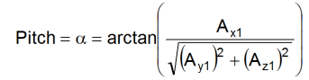

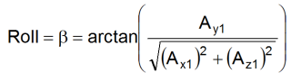

hoặc theo góc cos

α = 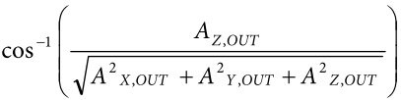

**1.4 Software Specification**



Hệ thống sẽ khởi tạo các khối driver cho micro controller của thiết bị như GPIOs cho LCD, buttons, Led. Bên cạnh đo hệ thống còn khởi động các giao diện khách như

* I2C hoạt động ở tần số 100Khz, chế độ Master. Tạo slave address cho sensor (7bits)
* GPIOs cho LCD 4 bits cho data, Read/Write, Back light enable
* UART cho debug với tốc độ baud 115200, 8 bits, no parity, no handshaking
* Eeprom để chứa cấu hình trong quá trình hoạt động của thiết bị như zero
* Watchdog cứng để tránh trường hợp thiết bị bị treo trong quá trình hoạt động
* Cấu hình cho cãm biến accelerator hoạt động theo yêu cầu trướ khi đọc dữ liệu
* Cấu hình systemstick 1ms để làm timer cho hệ thống đồng thời phân luồng các task chạy trong thiết bị
* Cấu hình các biến toàn cục của chương trình
* Cãm biến đựơc cấu hình lấy mẫu là tần so 50Hz và lấy trung bình 25 mẫu, do đó chiều dài FIFO là 25*3 = 75



Thiết bị sau khi đựơc khởi động xong sẽ vào vào main loop để thực hiện đo góc. Khi người dùng ON thiết bị lên thiết bi sẽ ra khỏi ở chế độ sleep mode sau đó thực hiện đo góc. Khi góc đo ổn định và không thay đổi trong 2 phút thiết bị sẽ vào chế độ sleep mode lại. Người dùng muốn đo góc trở lại thì phải bấm ON. Thiết bi ở chế độ chờ zero cho góc, khi vật cần do ở một góc bất kỳ thì cãm biến cần phải zero góc lại để lấy vị trí góc đo lúc đó là zero.

**1.5 Test Specification**

# Dùng một sensor chuẩn để calib và verify cho sensor như Wixey WR300 Digital Angle Gauge và dùng evaluation STEVAL-MKI089V1 để so sánh kết quả.

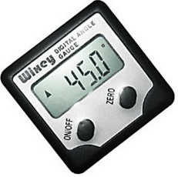

STEVAL-MKI089V1 có thể kết nối PC để đưa ra các giá trị data và góc nhưng kết quả tính của evaluation board không chính xác như kết quả đo của WR300 Digital Angle Gauge

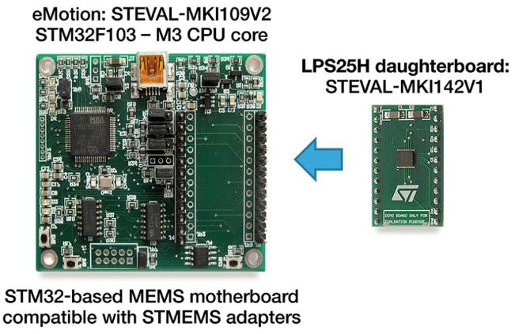

**1.6 BOM cost và Per-product cost**

|  |  |  |  |  |  |  |
| --- | --- | --- | --- | --- | --- | --- |
| Index | Part Number | Quantity | Description | Manufacturer | | Price(USD) |
| [**1**](https://www.digikey.com/product-detail/en/stmicroelectronics/STM32F100V8T6B/497-10658-ND/2346322) | [STM32F100V8T6B](https://www.digikey.com/product-detail/en/stmicroelectronics/STM32F100V8T6B/497-10658-ND/2346322) | 1 | IC MCU 32BIT 64KB FLASH 100LQFP | [STMicroelectronics](https://www.digikey.com/en/supplier-centers/s/stmicroelectronics) | 3.2565 | |
| **2** | LIS331DLH | 1 | ACCELEROMETER 2-6G I2C/SPI 16LGA | [STMicroelectronics](https://www.digikey.com/en/supplier-centers/s/stmicroelectronics) | 1.867 | |
| [**3**](https://www.digikey.com/product-detail/en/stmicroelectronics/STM32F100V8T6B/497-10658-ND/2346322) | HC1621V3-LYH-L4 | 1 | LCD MOD CHAR 2X16 Y/G TRANSFL | [Newhaven Display Intl](https://www.digikey.com/en/supplier-centers/n/newhaven-display) | 7.9 | |
| **4** | 74HC9115D | 1 | IC BUFF NINE SCHMT TRIG 20SOIC | [Nexperia USA Inc.](https://www.digikey.com/en/supplier-centers/n/nexperia) | 1.0028 | |
| [**5**](https://www.digikey.com/product-detail/en/stmicroelectronics/STM32F100V8T6B/497-10658-ND/2346322) | [AP2114H-3.3TRG1](https://www.digikey.com/product-detail/en/diodes-incorporated/AP2114H-3.3TRG1/AP2114H-3.3TRG1DICT-ND/4505142) | 1 | IC REG LINEAR 3.3V 1A SOT223 | [Diodes Incorporated](https://www.digikey.com/en/supplier-centers/d/diodes) | 0.1994 | |
| **6** | 4.2 Volt cylinder battery | 1 | 4.2Volt lithium battery | Alibaba | 0.3 | |
| [**7**](https://www.digikey.com/product-detail/en/stmicroelectronics/STM32F100V8T6B/497-10658-ND/2346322) | button 1 | 2 | Dome button | Alibaba | 0.5 | |
| 8 | PCB | 1 | PCB | Alibaba | 0.4 | |
|  |  |  |  | Target Price (100 pieces) | **15.4257** | |

Phân tích per-prpduct cost cho sản phẩm.

Mong muốn sãn phẩn có giá thành 20USD (lợi nhuận 5USD so với BOM cost là 5USD)và NRE bỏ ra lúc đầu cho 100 pieces là 3000USD và mong muốn sãn xuất 5000 sản phẩm

per-product cost = 3000/n + 5

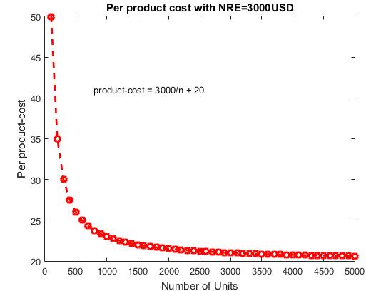

Vậy với 100 sãn phẩm đầu chúng ta phải bán với giá là 50USD thí sẽ hoà vốn, nếu số lượng đạt tới 500 pieces thì giá sẽ giảm rất nhanh khoảng 24USD nhưng nếu số lượng tăng lớn hơn thì hầu như giá sẽ tiệm cận vào 20USD và không có bước nhảy nào lớn hơn.

**1.7 Analize "House of Quality"**

**Table 1: What?**

|  |  |
| --- | --- |
| **No.** | **Customer’s requirements** |
| **1** | **Long life for battery** |
| **2** | **Precise and stable Angle** |
| **3** | **Low power** |
| **4** | **Quick Response** |

**Table 2: How list**

|  |  |
| --- | --- |
| **No.** | **Design requirements** |
| **1** | **Low power microcontroller** |
| **2** | **Good and stable Accelerator sensor** |
| **3** | **Low power LCD** |
| **4** | **Quick reponse of LCD** |

**Table 3: Relation Matrix**

|  |  |  |  |  |
| --- | --- | --- | --- | --- |
| **Design** **requirement**  **Customer’s**  **requirement** | **Low power micro-controller** | **Good and stable Accelerator sensor** | **Low power LCD** | **Quick reponse of LCD** |
| Long life for battery | S | M | M | M |
| Precise and stable Angle | W | S | W | S |
| Low power | S | M | M | M |
| Quick Response | M | M | M | M |

**Table 4: Benchmarking**

|  |  |  |  |  |  |  |  |
| --- | --- | --- | --- | --- | --- | --- | --- |
| **Design**  **Requirement**  **Customer’s**  **requirement** | **Low power micro-controller** | **Good and stable Accelerator sensor** | **Low power LCD** | **Quick reponse of LCD** | **Evaluator 1** | **Evaluator 2** | **Evaluator 3** |
| **Bad** | **Average** | **Good** |
| Long life for battery | S | M | M | M |  |  | **X** |
| Precise and stable Angle | W | S | W | S |  |  | **x** |
| Low power | S | M | M | M |  | **X** |  |
| Quick Response | M | M | M | M |  | **X** |  |

**Table 5: Importance level**

|  |  |  |  |  |  |  |  |  |
| --- | --- | --- | --- | --- | --- | --- | --- | --- |
| **Design**  **requirement**  **Customer’s**  **requirement** | | **Low power micro-controller** | **Good and stable Accelerator sensor** | **Low power LCD** | **Quick reponse of LCD** | **Evaluator 1** | **Evaluator 2** | **Evaluator 3** |
| **What** | **Importance** | **Bad** | **Average** | **Good** |
| Long life for battery | **3** | S | M | M | M |  |  | **X** |
| Precise and stable Angle | **3** | W | S | W | S |  |  | **x** |
| Low power | **2** | S | M | M | M |  | **X** |  |
| Quick Response | **2** | M | M | M | M |  | **X** |  |
| **Importance** | | **54** | **44** | **24** | **48** |  |  |  |

**Strong = 9 Medium = 3 Weak = 1**

**Table 6: Correlation Matrix**

* + - ++ Strong positive
    - + positive
    - - negative

**1.8 Three pair of design metrics**

Pair 1:

Low power comsumption và cost

Low power có mối liên hệ chặt chẽ tới giá thành sản phẩm. Thứ nhất trong hệ thống có 2 thiết bị dùng nhiều năng lượng nhất là micro controller và LCD. Nếu chúng ta chọn micro controller tiêu thụ năng lượng thấp thì giá thành sẽ tăng lên. Nếu chúng ta chọn LCD có năng lượng thấp đồng nghĩa black light LCD phải tốt cùng độ sáng nhưng giảm công suất. Bên cạnh đó micro controller trong LCD phải giảm năng lượng tiêu thụ xuống nên giá thành sẽ tăng so với không có chế độ tiết kiệm năng lượng.

Pair 2:

Low power và speed:

Khi chúng ta chọn thiết bị tiêu thụ điện năng thấp đồng nghĩa chúng ta phải giảm xung nhịp của micro controller xuống, tốc độ đọc ghi với sensor và LCD phải giảm xuống làm cho hệ thống đáp ứng chậm hơn so với với khi không có yêu cầu về low power.

Pair 3:

Thời gian đáp ứng, low power và NRE cost:

Thời gian phát triển software và test cho sản phẩm ảnh hưởng tới giá thành sãn phẩm, sản phẩm cần yêu cầu tính năng như low power, software phải quản lý các tác vụ của chương trình để tối ưu thời gian chạy và bên cạnh phải quản lý các tác vụ để thiết bị có thể ở chế độ sleep mode khi thiết bị không thực hiện chức năng nào từ người dùng nữa.

Bên cạnh chúng ta giảm thời gian của các tác vụ nhưng chúng ta phải tăng đáp ứng cuả thiết bị để người dùng cãm nhận thiết bị đang hoạt động real time. Điều này đi ngược lại với yêu cầu low power của thiết bị do đó người làm software cần nhiều thời gian để cân bằng các yêu cầu từ người dùng và phần cứng có thể đáp ứng.

**Câu 4:**

Disk drive have NRE cost 100.000USD

Unit cost: 20USD

Ta có per-product cost = NRE cost/ number of unit + unit cost

a) Nếu ta có 100 units

per-product cost = 100000/100 + 20 = 1020USD

b) Ta có 10000 units

per-product cost = 100000/10000 + 20 = 30USD

**Câu 5:**

a) Ta có

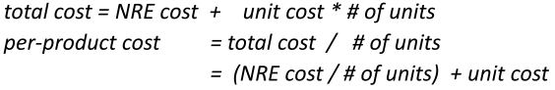

b) per-product cost = 50000/n + 5

Ta dùng mathlab để vẽ và cho n chạy từ 100 tới 3000 thì per-product cost sẽ giảm từ 500USD. Điều chúng ta giã sử hợp lý vì NRE chúng ta bỏ ra 50000USD thì số lượng ban đầu phải có.

**Chương trình Mathlab**

x = [100:100:3000]

y = 50000*x.^-1 +5

plot(x,y ,'--or','LineWidth',2)

title('Per product cost with NRE=50000USD')

xlabel('Number of Units')

ylabel('Per product-cost')

gtext('product-cost = 50000/n + 5')

